
СОВЕТ ДЕПУТАТОВ ГОРОДА ТАТАРСКА
ТАТАРСКОГО РАЙОНА НОВОСИБИРСКОЙ ОБЛАСТИ
(пятого созыва)

РЕШЕНИЕ № 377
(восемнадцатая очередная сессия)
30.06.2023 года г. Татарск

О внесении изменений в решение Совета депутатов города Татарска Новосибирской области от 26.06.2017 г. № 64
«Об утверждении Правил землепользования и застройки города Татарска Новосибирской области»

Руководствуясь Градостроительным кодексом Российской Федерации, Федеральным законом от 06.10.2003 № 131-ФЗ «Об общих принципах организации местного самоуправления в Российской Федерации», Уставом города Татарска Татарского района Новосибирской области, в соответствии с рекомендациями, выработанными на публичных слушаниях по внесению изменений в Правила землепользования и застройки города Татарска Новосибирской области, Совет депутатов города Татарска Татарского района Новосибирской области

РЕШИЛ:
1. Внести в решение Совета депутатов города Татарска Новосибирской области от 26.06.2017 г. № 64 «Об утверждении Правил землепользования и застройки города Татарска Новосибирской области» следующие изменения:
1.1. изменить границы территориальной зоны, в которой расположен земельный участок с кадастровым номером 54:37:000000:828, с «Зона, не вовлеченная в градостроительную деятельность» и «Зона озеленения общего пользования (Р-4)» на «Зона полигонов ТБО, свалок (Сп-3)», согласно приложению
2. Решение вступает в силу со дня опубликования его в Бюллетене органов местного самоуправления города Татарска Татарского района Новосибирской области и размещения на официальном сайте администрации города Татарска Татарского района Новосибирской области.
3. Контроль за исполнением решения возложить на комиссию по коммунальному хозяйству, капитальному строительству, транспорту и социальной политике Совета депутатов города Татарска Татарского района Новосибирской области.

Глава города Татарска  Татарского района  Новосибирской области | Председатель Совета депутатов города Татарска Татарского района Новосибирской области
А.В. Сиволапенко | Т.В. Баранова

Приложение № 1

Графическое изображение фрагмента карты градостроительного зонирования Правил землепользования и застройки города Татарска Новосибирской области
(земельный участок с кадастровым номером 54:37:000000:828)
Изменить зону с «Зона, не вовлеченная в градостроительную деятельность» и «Зона озеленения общего пользования (Р-4)»
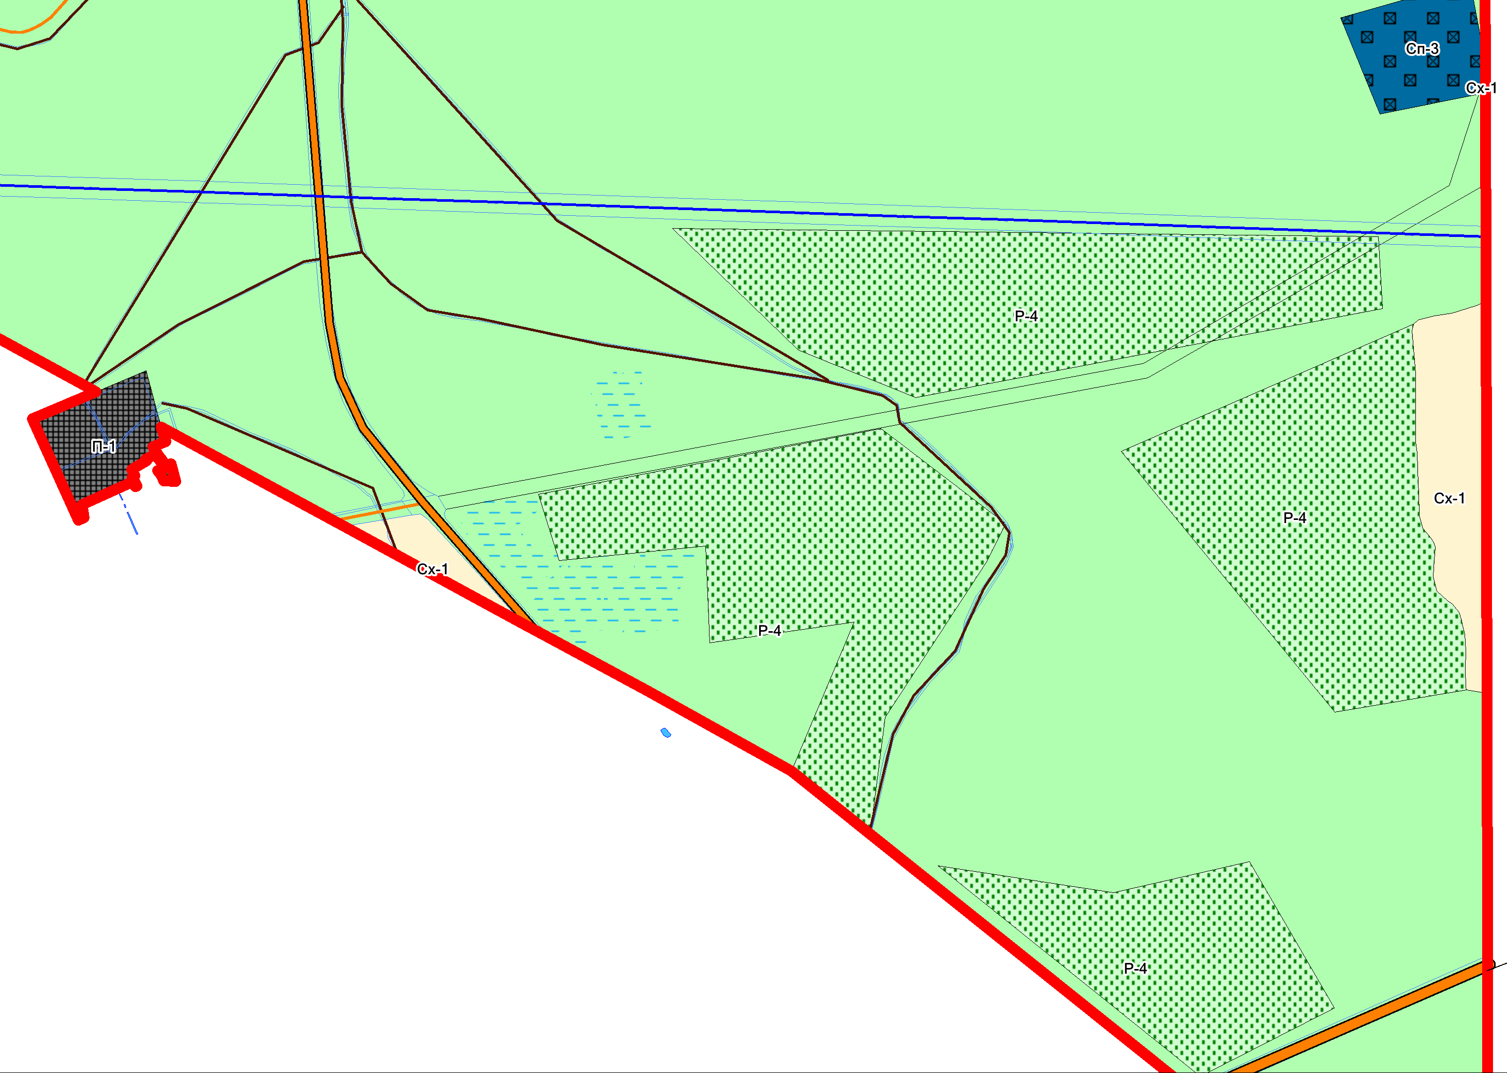
на «Зона полигонов ТБО, свалок (Сп-3)»
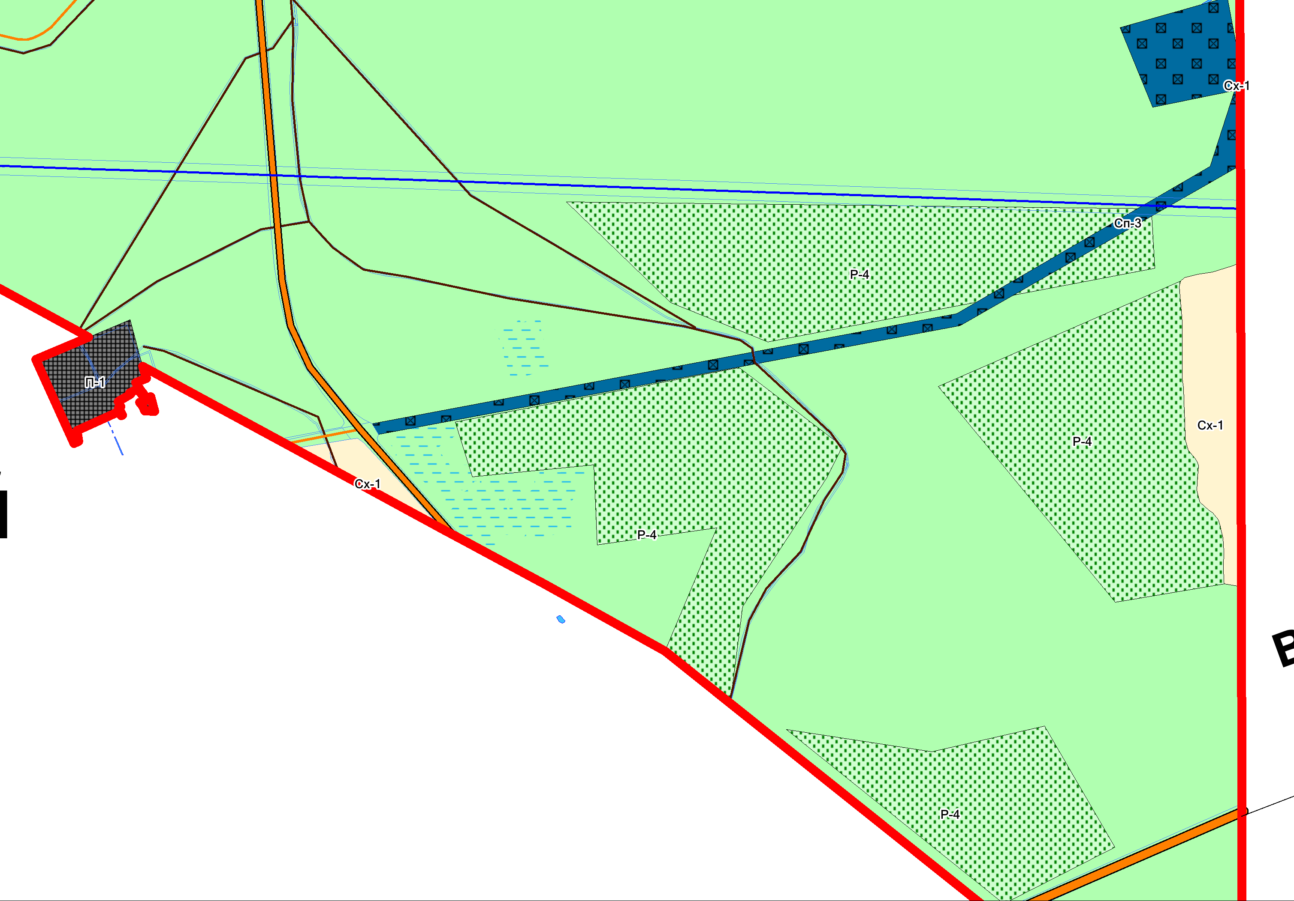

председатель комиссии по коммунальному хозяйству,
капитальному строительству, транспорту и
социальной политике Совета депутатов
города Татарска Татарского района
Новосибирской области

начальник отдела по делам строительства,
архитектуры и ЖКХ администрации города Татарска
Татарского района Новосибирской области
А.А. Толстова

специалист 1 разряда отдела организационно-
контрольной, кадровой и правовой работы
администрации города Татарска
Татарского района Новосибирской области
Ю.О. Метцлер

